KREATIFITAS DAN DAYA TARIK IKLAN IMPLIKASINYA PADA SIKAP KONSUMEN TERHADAP MEREK MOTOR YAMAHA
(Studi pada Konsumen Motor Yamaha Nmax di Bandung)

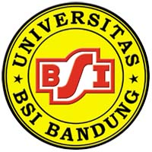

TESIS

REGGY FADHILAH
71160016

PROGRAM PASCASARJANA MAGISTER MANAJEMEN
UNIVERSITAS “BSI BANDUNG”
BANDUNG
2018
KREATIFITAS DAN DAYA TARIK IKLAN IMPLIKASINYA PADA SIKAP KONSUMEN TERHADAP MEREK MOTOR YAMAHA
(Studi pada Konsumen Motor Yamaha Nmax di Bandung)

TESIS
Diajukan sebagai salah satu syarat untuk memperoleh gelar
Magister Manajemen (MM)

REGGY FADHILAH
71160016

PROGRAM PASCASARJANA MAGISTER MANAJEMEN
UNIVERSITAS “BSI BANDUNG”
BANDUNG
2018

